**2010福建高考理科综合能力测试**

**物理部分**

**第1卷**

在每小题给出的四个选项中，只有一个选项符合题目要求。

13．中国已投产运行的1000kV特高压输电是目前世界上电压最高的输电工程。假设甲、乙两地原采用500kV的超高压输电，输电线上损耗的电功率为P。在保持输送电功率和输电线电阻都不变的条件下，现改用1000kV特高压输电，若不考虑其他因素的影响，则输电线上损耗的电功率将变为

A．P/4 B．P/2 C．2P D．4P

14．火星探测项目是我国继神舟载人航天工程、嫦娥探月工程之后又一个重大太空探索项目。假设火星探测器在火星表面附近圆形轨道运行的周期，神舟飞船在地球表面附近的圆形轨道运行周期为，火星质量与地球质量之比为p，火星半径与地球半径之比为q，则与之比为 K^S*5U.C#O

A． B． C． D．

15．一列简谐横波在t=0时刻的波形如图中的实线所示，t=0．02s时刻的波形如图中虚线所示。若该波的周期T大于0．02s，则该波的传播速度可能是

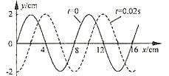A．2m/s

B．3m/s

C．4m/s

D．5m/s

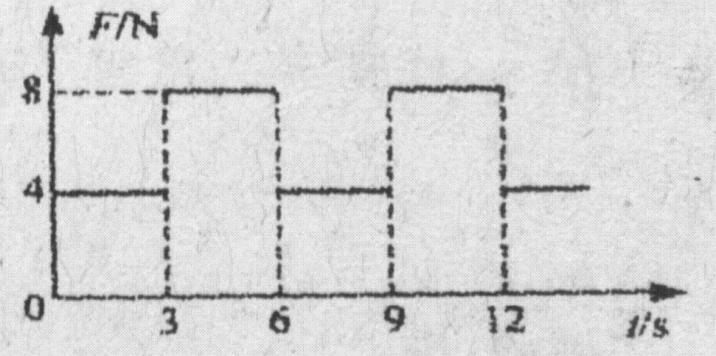16．质量为2kg的物体静止在足够大的水平面上，物体与地面间的动摩擦因数为0．2，最大静摩擦力和滑动摩擦力大小视为相等。从t=0时刻开始，物体受到方向不变、大小呈周期性变化的水平拉力F的作用，F随时间t的变化规律如图所示。重力加速度g取10m/s2，则物体在t=0到t=12s这段时间内的位移大小为K^S*5U.C#

A．18m B．54m C．72m D．198m

K^S*5U.C#O

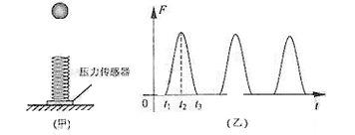17．如图（甲）所示，质量不计的弹簧竖直固定在水平面上，t=0时刻，将一金属小球从弹簧正上方某一高度处由静止释放，小球落到弹簧上压缩弹簧到最低点，然后又被弹起离开弹簧，上升到一定高度后再下落，如此反复。通过安装在弹簧下端的压力传感器，测出这一过程弹簧弹力F随时间t变化的图像如图（乙）所示，则 K^S*5U.C#OK^S*5U.C#

A．时刻小球动能最大

B．时刻小球动能最大

C．~这段时间内，小球的动能先增加后减少

D．~这段时间内，小球增加的动能等于弹簧减少的弹性势能

18．物理学中有些问题的结论不一定必须通过计算才能验证，有时只需要通过一定的分析就可以判断结论是否正确。如图所示为两个彼此平行且共轴的半径分别为和的圆环，两圆环上的电荷量均为q（q>0），而且电荷均匀分布。两圆环的圆心和相距为2a，联线的中点为O，轴线上的A点在O点右侧与O点相距为r（r<a）。是分析判断下列关于A点处电场强度大小E的表达式（式中k为静电力常量）正确的是 K^S*5U.C#O

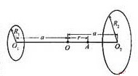A．

B．

C．

D．

**第Ⅱ卷**

19．（18分）

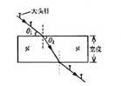（1）（6分）某同学利用“插针法”测定玻璃的折射率，所用的玻璃砖两面平行。正确操作后，做出的光路图及测出的相关角度如图所示。①次玻璃的折射率计算式为n=__________（用图中的表示）；②如果有几块宽度大小不同的平行玻璃砖可供选择，为了减少误差，应选用宽度_____（填“大”或“小”）的玻璃砖来测量。K^S*5U.C#O

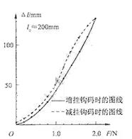（2）（6分）某实验小组研究橡皮筋伸长与所受拉力的关系。实验时，将原长约200mm的橡皮筋上端固定，在竖直悬挂的橡皮筋下端逐一增挂钩码（质量均为20g），每增挂一只钩码均记下对应的橡皮筋伸长量；当挂上10只钩码后，再逐一把钩码取下，每取下一只钩码，也记下对应的橡皮筋伸长量。根据测量数据，作出增挂钩码和减挂钩码时的橡皮筋伸长量l与拉力F关系的图像如图所示。从图像中可以得出_______。（填选项前的字母）K^S*5U.C#O

A．增挂钩码时l与F成正比，而减挂钩码时l与F不成正比

B．当所挂钩码数相同时，增挂钩码时橡皮筋的伸长量比减挂钩码时的大K^S*5U.C#

C．当所挂钩码数相同时，增挂钩码时橡皮筋的伸长量与减挂钩码时的相等

D．增挂钩码时所挂钩码数过多，导致橡皮筋超出弹性限度

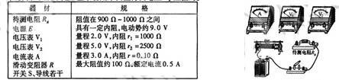 （3）（6分）如图所示是一些准备用来测量待测电阻阻值的实验器材，器材及其规格列表如下

为了能正常进行测量并尽可能减少测量误差，实验要求测量时电表的读数大于其量程的一半，而且调节滑动变阻器能使电表读数有较明显的变化。请用实线代表导线，在所给的实验器材图中选择若干合适的器材，连成满足要求的测量阻值的电路。

20．（15分）

如图所示的装置，左半部为速度选择器，右半部为匀强的偏转电场。一束同位素离子流从狭缝射入速度选择器，能够沿直线通过速度选择器并从狭缝射出的离子，又沿着与电场垂直的方向，立即进入场强大小为的偏转电场，最后打在照相底片D上。已知同位素离子的电荷量为(＞0)，速度选择器内部存在着相互垂直的场强大小为的匀强电场和磁感应强度大小为的匀强磁场，照相底片D与狭缝、连线平行且距离为L，忽略重力的影响。K^S*5U.C#O

（1）求从狭缝射出的离子速度的大小；K^S*5U.C#

（2）若打在照相底片上的离子在偏转电场中沿速度方向飞行的距离为，求出与离子质量之间的关系式（用、、、、、L表示）。K^S*5U.C#

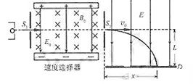

21．（19分）

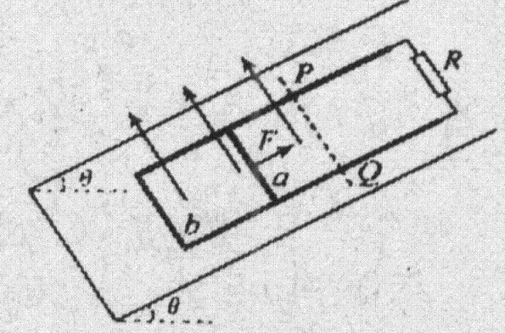如图所示，两条平行的光滑金属导轨固定在倾角为θ的绝缘斜面上，导轨上端连接一个定值电阻。导体棒a和b放在导轨上，与导轨垂直开良好接触。斜面上水平虚线PQ以下区域内，存在着垂直穿过斜面向上的匀强磁场。现对a棒施以平行导轨斜向上的拉力，使它沿导轨匀速向上运动，此时放在导轨下端的b棒恰好静止。当a棒运动到磁场的上边界PQ处时，撤去拉力，a棒将继续沿导轨向上运动一小段距离后再向下滑动，此时b棒已滑离导轨。当a棒再次滑回到磁场上边界PQ处时，又恰能沿导轨匀速向下运动。已知a棒、b棒和定值电阻的阻值均为R，b棒的质量为m，重力加速度为g，导轨电阻不计。求

（1）a棒在磁场中沿导轨向上运动的过程中，a棒中的电流强度Ia与定值电阻中的电流强度Ic之比；K^S*5U.C#

（2）a棒质量ma；

（3）a棒在磁场中沿导轨向上运动时所受的拉力F。

22．（20分）

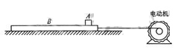如图所示，物体A放在足够长的木板B上，木板B静止于水平面。t=0时，电动机通过水平细绳以恒力F拉木板B，使它做初速度为零，加速度aB=1．0m/s2的匀加速直线运动。已知A的质量mA和B的质量mg均为2．0kg,A、B之间的动摩擦因数=0．05，B与水平面之间的动摩擦因数=0．1，最大静摩擦力与滑动摩擦力大小视为相等，重力加速度g取10m/s2。求

（1）物体A刚运动时的加速度aA

（2）t=1．0s时，电动机的输出功率P；

（3）若t=1．0s时，将电动机的输出功率立即调整为P`=5W，并在以后的运动过程中始终保持这一功率不变，t=3．8s时物体A的速度为1．2m/s。则在t=1．0s到t=3．8s这段时间内木板B的位移为多少？

28．[物理选修3-3]（本题共2小题，第小题6分，共12分。第小题只有一个选项符合题意）

（1）1859年麦克斯韦从理论上推导出了气体分子速率的分布规律，后来有许多实验验证了这一规律。若以横坐标表示分子速率，纵坐标表示各速率区间的分子数占总分子数的百分比。下面国幅图中能正确表示某一温度下气体分子速率分布规律的是 。（填选项前的字母）

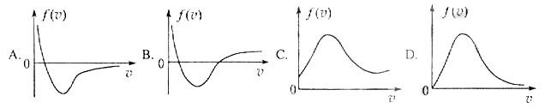

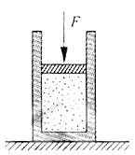（2）如图所示，一定质量的理想气体密封在绝热（即与外界不发生热交换）容器中，容器内装有一可以活动的绝热活塞。今对活塞施以一竖直向下的压力*F*，使活塞缓慢向下移动一段距离后，气体的体积减小。若忽略活塞与容器壁间的摩擦力，则被密封的气体 。（填选项前的字母）

A．温度升高，压强增大，内能减少

B．温度降低，压强增大，内能减少

C．温度升高，压强增大，内能增加

D．温度降低，压强减小，内能增加

29．[物理选修3-5]（本题共2小题，每小题6分，共12分。每小题只有一个选项符合题意）

（1）测年法是利用衰变规律对古生物进行年代测定的方法。若以横坐标t表示时间，纵坐标m表示任意时刻的质量，为t＝0时的质量。下面四幅图中能正确反映衰变规律的是 。（填选项前的字母）K^S*5U.C#

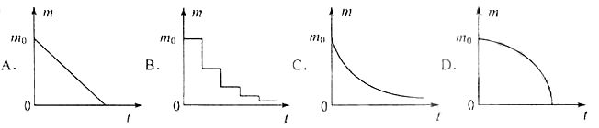

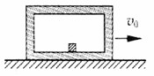（2）如图所示，一个木箱原来静止在光滑水平面上，木箱内粗糙的底板上放着一个小木块。木箱和小木块都具有一定的质量。现使木箱获得一个向右的初速度，则 。（填选项前的字母）K^S*5U.C#

A．小木块和木箱最终都将静止

B．小木块最终将相对木箱静止，二者一起向右运动

C．小木块在木箱内壁将始终来回往复碰撞，而木箱一直向右运动

D．如果小木块与木箱的左壁碰撞后相对木箱静止，则二者将一起向左运动

参考答案

|  |  |  |  |  |  |
| --- | --- | --- | --- | --- | --- |
| **13** | **14** | **15** | **16** | **17** | **18** |
| **A** | **D** | **B** | **B** | **C** | **D** |

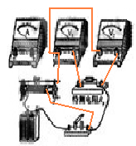**19**【答案】（1） 大 （2）D （3）如图

20【解析】（1）能从速度选择器射出的的离子满足：

解得：

（2）离子进入匀强偏转电场E后做类平跑运动，则

，

，K^S*5U.C#

由牛顿第二定律得，

解得：。

21【解析】（1）*a*棒沿导轨向上运动时，*a*棒、b棒及电阻R中放入电流分别为I*a*、I*b*、Ic，有

，

，

解得：。K^S*5U.C#

（2）由于*a*棒在上方滑动过程中机械能守恒，因而*a*棒在磁场中向上滑动的速度大小*v*1与在磁场中向下滑动的速度大小*v*2相等，即，设磁场的磁感应强度为B，导体棒长为L，在磁场中运动时产生的感应电动势为 ，

当*a*棒沿斜面向上运动时， ，

，

向上匀速运动时，*a*棒中的电流为，则

，K^S*5U.C#

，

由以上各式联立解得：。

（3）由题可知导体棒*a*沿斜面向上运动时，所受拉力

。K^S*5U.C#

22．【解析】（1）物体A在水平方向上受到向右的摩擦力，由牛顿第二定律得

，K^S*5U.C#

代入数据解得

（2）时，木板B的速度大小为

，K^S*5U.C#

木板B所受拉力F，由牛顿第二定律有

，K^S*5U.C#

解得：F=7N，

电动机输出功率 。

（3）电动机的输出功率调整为5W时，设细绳对木板B的拉力为，则

，

解得，K^S*5U.C#

木板B受力满足，

所以木板B将做匀速直线运动，而物体A则继续在B上做匀加速直线运动直到A、B速度相等。设这一过程时间为，有

，K^S*5U.C#

这段时间内片的位移，

，

由以上各式代入数据解得：

木板B在到3.8s这段时间内的位移。

28【答案】(1)D (2)C

28【答案】(1)C (2)B